**КИЇВСЬКИЙ НАЦІОНАЛЬНИЙ УНІВЕРСИТЕТ імені ТАРАСА ШЕВЧЕНКА**



**ФАКУЛЬТЕТ ІНФОРМАЦІЙНИХ ТЕХНОЛОГІЙ**

**Кафедра прикладних інформаційних систем**

# Звіт до лабораторної роботи №2

# з курсу

**«Системний аналіз та теорія прийняття рішень»**

*Студентки 3 курсу групи ПП-21*

*спеціальності 122 «Комп'ютерні науки»*

*ОП «Прикладне програмування»*

Голотюк Вікторії Миколаївни

*Викладач:*

Білий Р.О.

**Київ – 2023**

**Тема:** Метод аналізу ієрархій.

**Мета:** Закріпити теоретичні знання та отримати практичні навички здійснення експертної оцінки пріоритетності альтернатив методом аналізу ієрархії Сааті.

**Завдання:**

1. Побудувати декомпозицію задачі ієрархії за обраною предметною областю (див. свій варіант).
2. Визначити пріоритетність критеріїв.
3. Визначити пріоритетність альтернатив за кожним з критеріїв.
4. Визначити глобальний пріоритет альтернатив.
5. Оцінити рівень узгодженості думок експертів.
6. Зробити необхідні висновки.

Студент вирішив придбати ПК, є 3 варіанти купівлі A, B, C. Як критерії виступають: Ціна (К1), Якість (К2), Бренд (К3).

**Хід виконання:**

1. *Будую декомпозицію задачі ієрархії:*

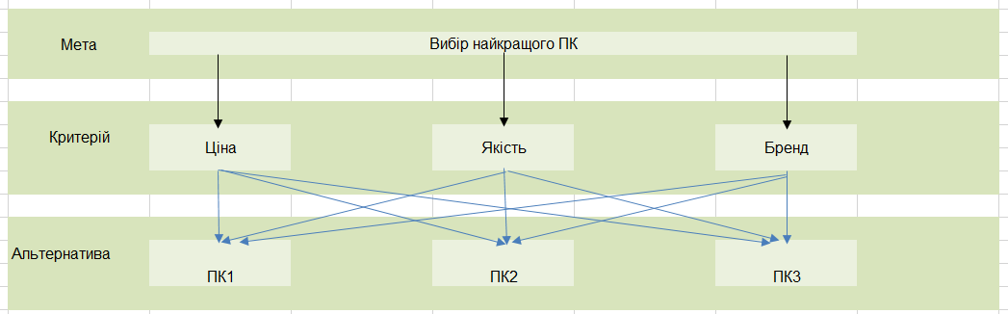

Відповідно до представленої ієрархії необхідно визначити найбільш ймовірне оцінювання вибору ПК (альтернативи A1, A2 та А3) на основі таких критеріїв, як Ціна (К1), Якість (К2), Бренд (К3).

*2. Визначаю пріоритетність критеріїв на основі попарних оцінок суджень:*

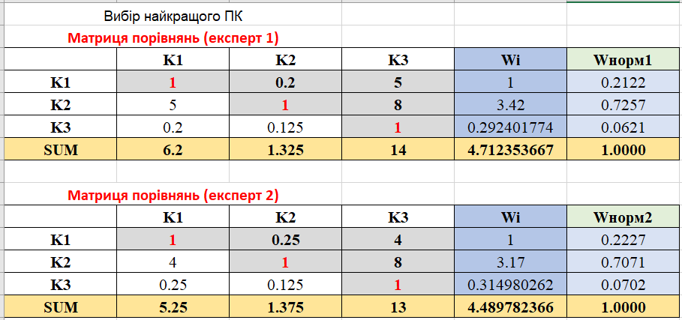

Відповідно до представлених матриць, при вирішенні мети обох експертів:

* критерій К1 має помірне домінування над критерієм К3
* критерій К2 помірне домінування над критерієм К1, домінування над критерієм К3



Визначаю компонент власного вектору матриці W (середнє значення оцінок пріоритетності) за допомогою формули СРГЕОМ().

Визначаю суму компонентів власного вектору матриці та оцінок кожного критерію.

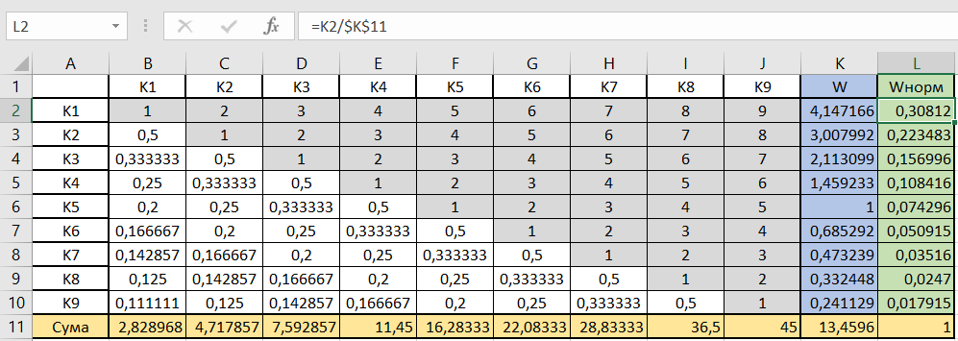

Визначаю нормований вектор матриці попарних порівнянь Wнорм (вектор пріоритетів) поділивши компонент власного вектору матриці на суму компонентів.

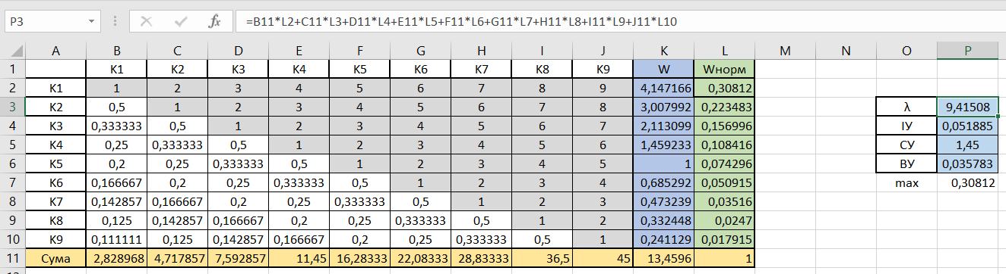

Визначаю оцінку узгодженості думок експертів:

1. визначаю власне значення матриці λ, сумуючи нормований вектор матриці попарних порівнянь помножений на суму оцінок відповідного критерію;
2. визначаю індекс узгодженості, віднявши від власного значення матриці кількість критеріїв та поділивши на одиницю меншу кількість критеріїв;
3. визначаю середнє значення індексу узгодженості, оскільки кількість критеріїв становить 3, то і середнє значення індексу узгодженості буде 0.58;
4. визначаю відношення узгодженості, поділивши індекс узгодженості на середнє значення індексу узгодженості.

За результатами розрахунків найбільш пріоритетним критерієм, що оцінює якість промислової продукції, є функціональні (споживчі) характеристики.

Значення індексу узгодженості менше 0,2 та відносної узгодженості менше 0,1 свідчить про узгодженість думок експертів.

1. *Визначаю пріоритетність альтернатив за кожним з критеріїв:*

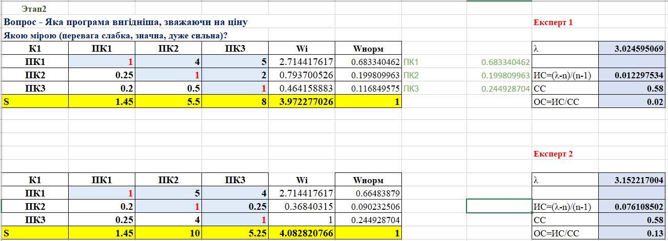

Відповідно до представленої матриці, при вирішенні мети:

* альтернатива 1 має перевагу над альтернативою 2 та перевагу над альтернативою 3;
* альтернатива 2 має майже рівну важливість над альтернативою 3.

За результатами розрахунків за критерієм К1 «Ціна» вищий пріоритет має альтернатива 1 «ПК1» (0,68).

Значення індексу узгодженості менше 0,2 та відносної узгодженості менше 0,1 свідчить про узгодженість думок експертів.

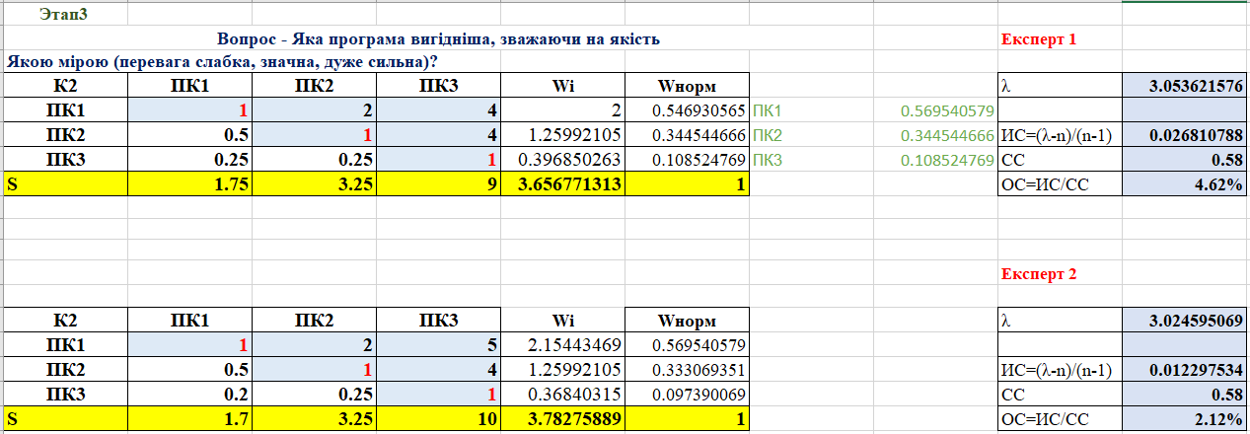

Відповідно до представленої матриці, при вирішенні мети:

* альтернатива 1 має значну перевагу над альтернативою 3 та майже рівну важливість над альтернативою 2;
* альтернатива 2 має перевагу над альтернативою 3.

За результатами розрахунків за критерієм К2 «Ціна» вищий пріоритет має альтернатива 1 «ПК1» (0,57).

Значення індексу узгодженості менше 0,2 та відносної узгодженості менше 0,1 свідчить про узгодженість думок експертів.

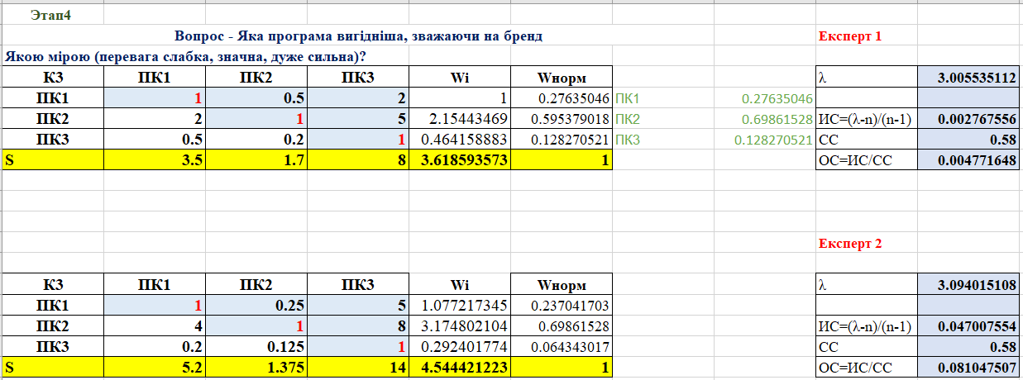

Відповідно до представленої матриці, при вирішенні мети:

* альтернатива 1 має майже рівну важливість над альтернативою 3;
* альтернатива 2 має помірне домінування над альтернативою 3 та перевагу над альтернативою 1.

За результатами розрахунків за критерієм К3 «Бренд» вищий пріоритет має альтернатива 2 «ПК2» (0,69).

Значення індексу узгодженості менше 0,2 та відносної узгодженості менше 0,1 свідчить про узгодженість думок експертів.

1. *Визначаю глобальний пріоритет альтернатив:*

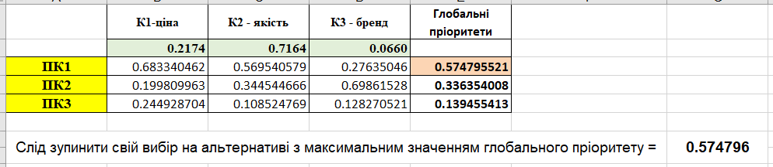

Визначаю глобальний пріоритет для кожної альтернативи, сумуючи значення вектору пріоритету для критерію помноженого на значення вектору пріоритету для альтернативи за відповідного критерію.

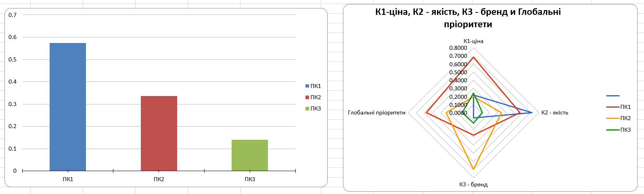

Отже, альтернатива 1 (ПК1) є найбільш якісною, оскільки має максимальне значення глобального пріоритету.

**Висновки**

Під час виконання лабораторної роботи я отримала практичні навички здійснення експертної оцінки пріоритетності альтернатив методом аналізу ієрархії Сааті.